关于坎墩工业园区政通路路段增设路灯的建议

领衔代表：郑幼妇
附议代表：

随着农村城镇化建设的推进，农村面貌发生了翻天覆地的变化，特别是农村道路亮化给广大群众的出行带来了极大方便。但目前在坎墩工业园区仍有部分路段，如图所示：坎塘路与政通路交界处至永安西路与政通路交界处这一路段还没有安装路灯，夜间漆黑一片。工业园区遍布大量企业，上班工作人员众多，园区道路人流量、车流量、物流量较多，考虑到部分企业夜间加班，夜间出行的情况越来越多，以及冬季昼短夜长的情况，有关园区道路没有路灯的问题反应较多。
一、主要问题
1.给群众夜间出行带来极大的交通安全隐患，造成夜间交通事故多发，也容易诱发盗窃、抢劫等刑事治安案件，影响群众的安全感。
2.给群众的生产、生活带来不便，影响当地农村经济的发展，也不利于农村业余文化生活的开展。
3.与城市形成了强烈的反差，拉大城市与农村的差距，不符合城乡一体化发展的要求，不利于塑造新农村良好形象。
二、建议
1.做好路灯照明的设置规划。及时增设工业园区道路和巷道路灯;根据路段情况对路灯的高度做适当调整;在一些拐弯黑暗处尤需增设亮度足够的路灯。
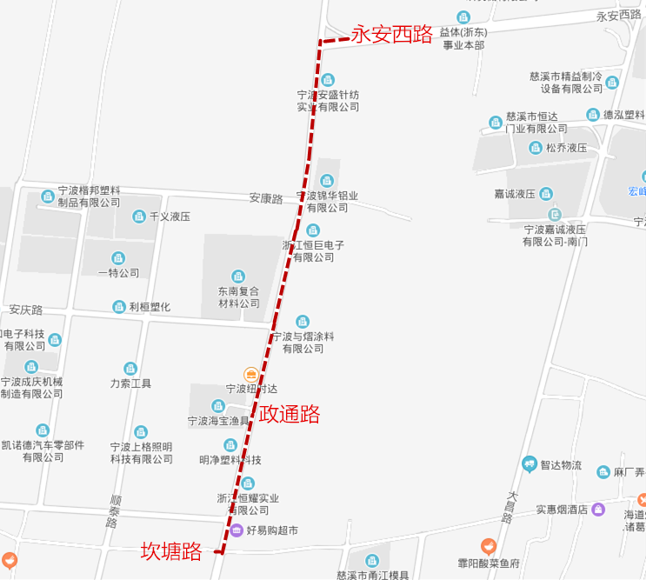
2.对路灯养护建立和制定切实可行的管理制度和标准。加强对路灯的巡查，及时修复故障路灯，保证设施正常的运行和亮灯率达95%以上。

